«Утверждаю»
Генеральный директор
ООО «ТПП-Информ»
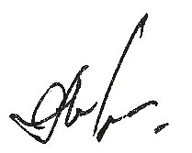 С.М. Небренчин

02 июля 2012 года

Тарифы
на размещение рекламных материалов в издании

«СПРАВОЧНИК СИСТЕМЫ ТПП РФ - 2013»

(формат А5 (с НДС 18%)

Объем рекламного материала | Тариф (руб.)
2/1 – две страницы (разворот) | 35 000
1/1 – одна страница | 19 500
1/2 - половина страницы | 12 500
1/4 полосы | 7 500
2-я полоса обложки | 24 000
3-я полоса обложки | 23 000
4-я полоса обложки | 25 000

Членам ТПП - скидка 5 процентов.

При размещении рекламных материалов объемом более 4 (четырех) полос предоставляется скидка в размере 20 процентов.

